关于公开征求龙王塘水库、凌水水库、
老座山水库水体保护区区划方案意见的
通知

根据大连市水体保护区划定工作安排，现就龙王塘水库、凌水水库、老座山水库水体保护区区划方案向社会公开征求意见，征求意见截止日期为2021年11月30日。公众可通过以下途径和方式提出意见建议（提出意见或建议请留下真实姓名和联系方式，以便进一步沟通联系）。

1、电子邮箱：
2、通信地址： 邮编：
3、联系人： 联系电话：

附件1：
龙王塘水库水体保护区区划方案
水体  名称 | 水体保护区区划方案 |  | 保护区面积（km²）
 | 严格控制区 | 一般控制区 | 严格控制区 | 一般控制区 | 总面积
龙王塘水库 | 水库岸堤以内区域，库区设计洪水位29.84m等高线以下的全部水域和陆域区域。 | 水库大坝以上流域分水岭范围内的全部汇水区域（不含严格控制区）。 | 1.62 | 36.08 | 37.7
老座山水库 | 水库岸堤以内区域，西侧以旅顺北路为界，南侧以水库大坝为界，其他无明显岸堤的区域，以水库设计洪水位16.61m高程线为界。 | 水库大坝以上流域分水岭范围内的全部汇水区域（不含严格控制区）。 | 0.65 | 18.81 | 19.46
凌水  水库 | 水库岸堤以内区域，东侧以水库大坝为界，北侧以凌水路为界。其他无明显岸堤的区域，以水库设计洪水位43.60m高程线为界。 | 水库大坝以上流域分水岭范围内的全部汇水区域（不含严格控制区）。 | 0.21 | 11.97 | 12.18

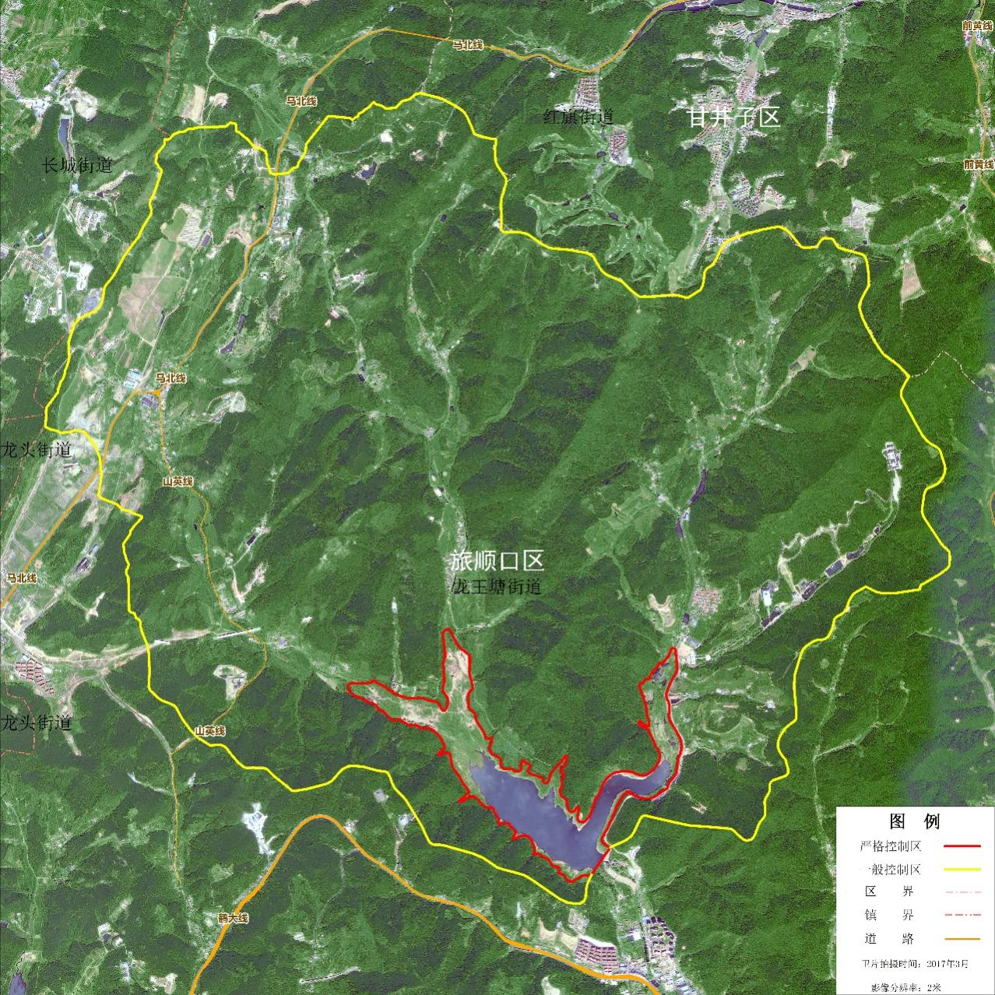
龙王塘水库水体保护区示意图

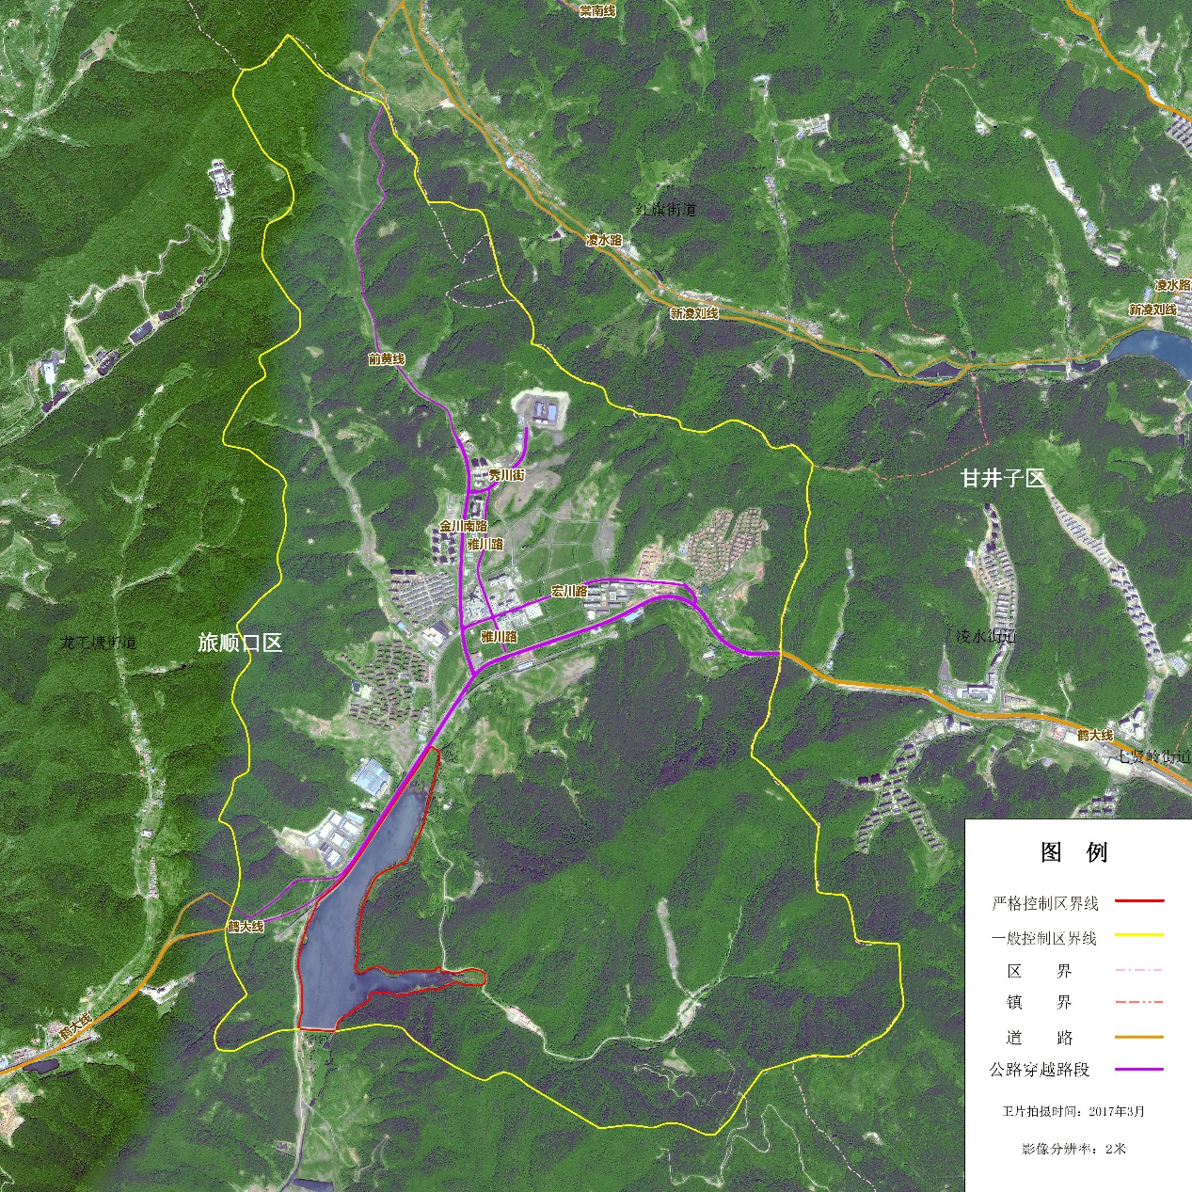
老座山水库水体保护区示意图

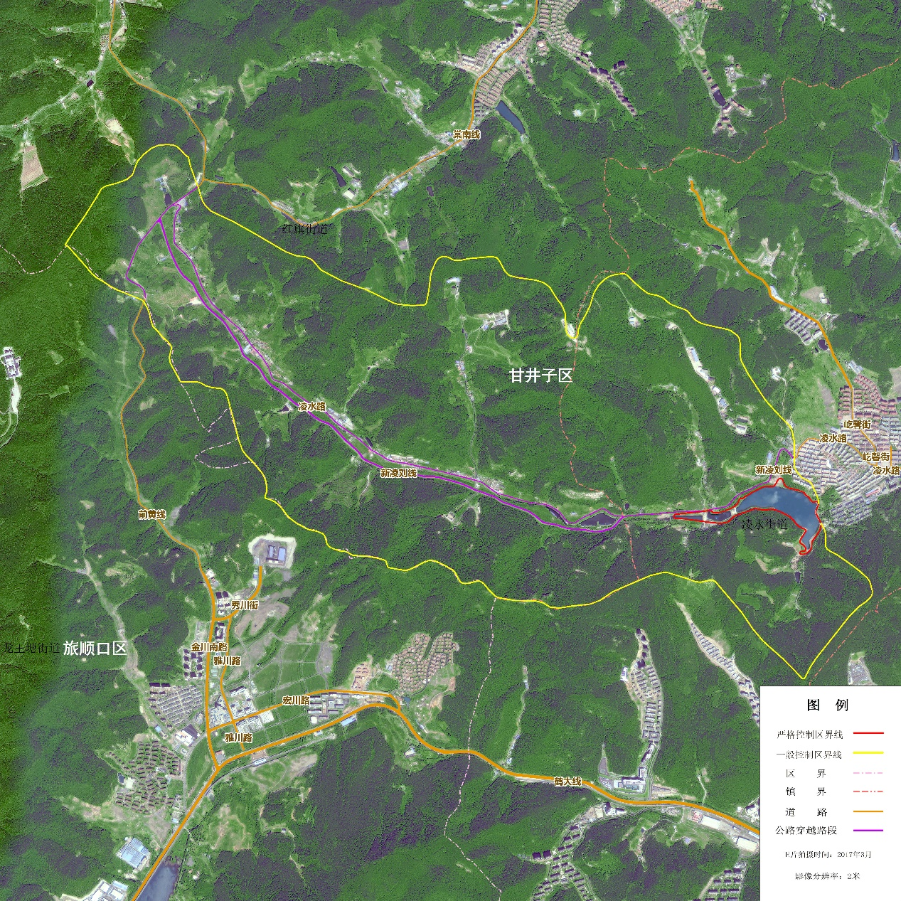
凌水水库水体保护区示意图

附件2：
水体保护区管理要求
1．严格控制区管理规定
严格控制区禁止下列活动：
（1）新建、扩建、改建向水体排放污染物的建设项目、新建排污口；
（2）可能污染水体的其它活动。
2．一般控制区管理规定
一般控制区禁止下列活动：
（1）新建造纸、焦化、氮肥、有色金属、印染、原料药制造、制革、农药、电镀等重污染性企业；
（2）倾倒、填埋危险化学品、工业固体废物、危险废物、垃圾、粪便及其他废弃物；
（3）进行可能严重影响龙王塘水库水质的矿产勘探、开采；
（4）超过国家或省规定的标准排放废水污染物。当排放总量不能保证保护区内水质满足规定的标准时，必须削减排污总量；
（5）在一般控制区内运输危险化学品、危险废物的，应当采取防溢、防漏、防扩散等措施；
（6）其他可能污染水库水质的活动。

